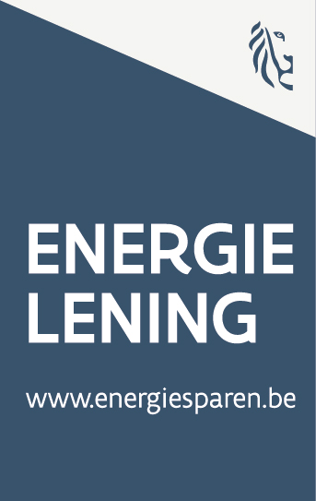

BIJLAGE: ONDERTEKENING TER KENNISNAME

TUSSENKOMST:

De heer/ Mevrouw ___________________________________________________ ,
(identiteitskaartnummer: ____________________________________ ,
nationaal nummer: _________________________________________)
geboren te ______________________________________ op ____/____/______ ,
wonende te ___________________________________
echtgenoot / echtgenote / zoon / dochter van ___________________________________________ ,
verklaart voor zoveel als nodig, overeenkomstig artikel 1418 van het Burgerlijk Wetboek in te stemmen met de lening die bij onderhavige akte wordt aangegaan door
___________________________________________ ,

Datum: ____/____/_______

Handtekening:

